Scenariusz zajęć z zakresu logopedii dla dzieci ze specjalnymi

potrzebami edukacyjnymi

Temat: Doskonalenie koordynacji wzrokowo-ruchowej.

Opracowanie – Nauczyciele SPP w Wolanowie

Cele ogólne:
- Usprawnianie koordynacji oko – ręka oraz siły palców
- Stymulowanie sprawności analizatorów wzrokowego i słuchowego oraz grafomotoryki.

Cele szczegółowe:
- Rozumienie i wykonie poleceń
- Słuchanie muzyki z jednoczesnym naśladowaniem określonych czynności, koordynujących pracę ucho – oko – ręka
- Układanie obrazka z części
- Słuchanie w skupieniu wiersza w oparciu o ilustrację. Odpowiadanie na proste pytania.
- Nazywanie kolorów i łączenie ich w celu otrzymania nowych.
- Rysowanie obiema rękami z jednoczesnym powtarzaniem rymowanki.
- Poprawne posługiwanie się narzędziami pisarskimi i pędzlem

Środki dydaktyczne:
biała kartka, rytmiczna muzyka, obrazek pocięty na części, wiersz pt. „Rano na łące”, farby, wata, karta pracy – do ćwiczeń grafomotorycznych

Metody: elementy terapii ręki, elementy SI

Forma: indywidualna

Przebieg:

- Edukacja przez ruch – zabawa rytmiczna z białą kartką przy piosence „Konik polny”
- Układanie obrazka pociętego na części. Omówienie, co znajduje się na obrazku.
- Wysłuchanie wiersza „Rano na łące” – odpowiedzi na pytania dotyczące tekstu.
„Rano na łące”
Słońce na łące
Wszyscy pracują od samego ranka:
Pszczoła we wnętrzu rumianka
Odkurza żółty dywanik
Ze złotego pyłu
Mrówki ścieżkę oczyściły
Aż świeci każde ziarenko piasku
Motyl skrzydełkami
Otrzepuje krople rosy z koniczyny
Osy polerują listki jaskrów
Aż oczy bolą od blasku.
- „Czary mary” wspólna zabawa rodzica z dzieckiem polegająca na mieszaniu kolorów, np. zielonego i niebieskiego, żółtego i czerwonego, niebieskiego i żółtego. Rozpoznawanie i nazywanie nowych kolorów.

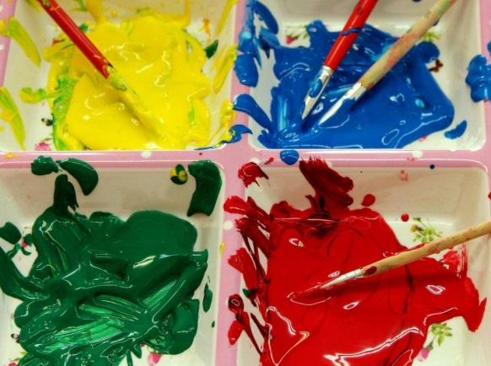

- Rysowanie kwiatka oburącz po śladzie.
- „Kolorowy kwiatek” – przekładanie grubej nitki przez dziurki zrobione w konturach kwiatka malowanego przez dziecko.
- „Pada, pada majowy deszcz” – nabieranie zabarwionej wody i skraplanie jej na kuleczki z waty.

